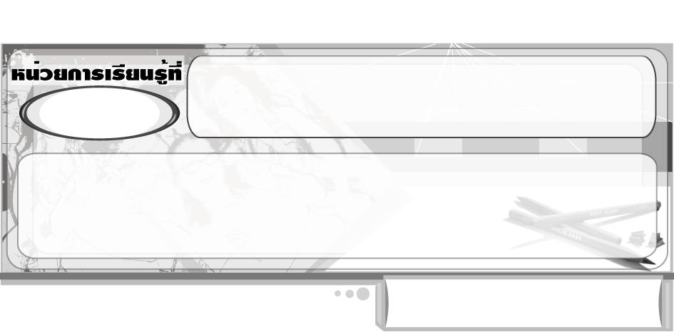
สนุกกับทัศนศิลป์
1

แผนการจัดการเรียนรู้ที่ 7 ประเภทของงานปั้น

ชั้นประถมศึกษาปีที่ 2 เวลา 1 ชั่วโมง

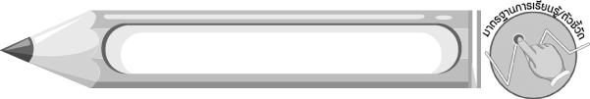
มาตรฐานการเรียนรู้/ตัวชี้วัด

มาตรฐานการเรียนรู้
ศ 1.1 สร้างสรรค์งานทัศนศิลป์ตามจินตนาการและความคิดสร้างสรรค์ วิเคราะห์ วิพากษ์วิจารณ์คุณค่างานทัศนศิลป์ ถ่ายทอดความรู้สึก ความคิดต่องานศิลปะอย่างอิสระ ชื่นชมและประยุกต์ใช้ในชีวิตประจำวัน
ตัวชี้วัด
ศ 1.1 ป.2/4 มีทักษะพื้นฐานในการใช้วัสดุ อุปกรณ์สร้างงานทัศนศิลป์ 3 มิติ
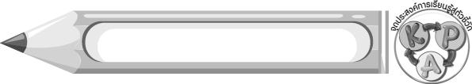
จุดประสงค์การเรียนรู้สู่ตัวชี้วัด

1. บอกประเภทของงานปั้น (K)
2. เขียนแผนภาพความคิดแสดงประเภทของงานปั้น (P)
3. เห็นความสำคัญของการเรียนรู้ประเภทของงานปั้น (A)

สาระสำคัญ

งานปั้นจัดเป็นงานทัศนศิลป์ 3 มิติ

สาระการเรียนรู้

ประเภทของงานปั้น


คุณลักษณะอันพึงประสงค์

ใฝ่เรียนรู้
ตัวชี้วัดที่ 4.2 แสวงหาความรู้จากแหล่งเรียนรู้ต่าง ๆ ทั้งภายในและภายนอกโรงเรียนด้วยการเลือกใช้สื่ออย่างเหมาะสม บันทึกความรู้ วิเคราะห์ สรุปเป็นองค์ความรู้ สามารถนำไปใช้ในชีวิตประจำวันได้

สมรรถนะสำคัญของผู้เรียน

ความสามารถในการคิด

ชิ้นงานหรือภาระงาน (หลักฐาน ร่องรอยแสดงความรู้)

แผนภาพความคิด

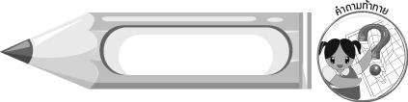
คำถามท้าทาย

นักเรียนเคยสร้างสรรค์งานปั้นอะไรบ้าง งานปั้นที่นักเรียนเคยปั้น จัดอยู่ในประเภทใด

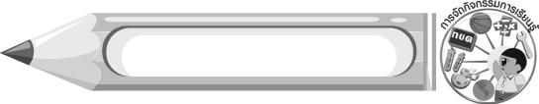
การจัดกิจกรรมการเรียนรู้

1. ครูร่วมสนทนากับนักเรียนเกี่ยวกับงานปั้นต่าง ๆ ที่นักเรียนเคยพบเห็น โดยครูใช้คำถาม ดังนี้
นักเรียนคนใดเคยไปเที่ยวสถานที่สำคัญทางประวัติศาสตร์บ้าง (นักเรียนตอบตามประสบการณ์)
นักเรียนคนใดเคยไปเที่ยวสถานที่สำคัญทางประวัติศาสตร์ที่มีรูปปั้นบุคคลหรือรูปปั้นเรื่องราวทางประวัติศาสตร์ที่สำคัญ ๆ บ้าง (นักเรียนตอบตามประสบการณ์)
สถานที่สำคัญทางประวัติศาสตร์ที่มีรูปปั้นบุคคลหรือรูปปั้นเรื่องราวที่สำคัญ มีที่ใดบ้าง (ตัวอย่างคำตอบ อนุสาวรีย์ท้าวสุรนารี อนุสาวรีย์สุนทรภู่ ปราสาทเขาพนมรุ้ง ปราสาทเขาพระวิหาร)
รูปปั้นบุคคลหรือรูปปั้นเรื่องราวต่าง ๆ ที่สำคัญเหล่านั้นมีลักษณะอย่างไรบ้าง (ตัวอย่างคำตอบ อนุสาวรีย์ท้าวสุรนารี และสุนทรภู่ มีขนาดเท่าคนจริง เป็นรูปปั้นที่สามารถมองได้รอบด้าน รูปปั้นตามปราสาทโบราณต่าง ๆ เป็นภาพนูนออกมาจากพื้นหลังเล็กน้อย)
2. ให้นักเรียนที่เคยมีประสบการณ์ในการไปเที่ยวสถานที่สำคัญทางประวัติศาสตร์ที่มีรูปปั้นบุคคลสำคัญหรือรูปปั้นแสดงเรื่องราวทางประวัติศาสตร์ที่สำคัญ ออกมาเล่าอธิบายลักษณะของรูปปั้นบุคคลหรือรูปปั้นเรื่องราวต่าง ๆ ที่สำคัญให้เพื่อน ๆ ฟัง
3. ครูอธิบายให้นักเรียนฟังว่า รูปปั้นต่าง ๆ ที่นักเรียนเคยเห็นมีความแตกต่างกัน เช่น รูปปั้นบางรูปเป็นงานปั้นที่มองเห็นได้รอบด้าน บางรูปมองเห็นเพียงด้านหน้าด้านเดียว และบางรูปอาจมองเห็นด้านหน้าและด้านข้างแต่มองไม่เห็นด้านหลัง นักเรียนร่วมกันแสดงความคิดเห็น โดยครูใช้คำถาม ดังนี้
นักเรียนรู้หรือไม่ว่ารูปปั้นมีกี่ประเภท อะไรบ้าง (นักเรียนตอบตามประสบการณ์)
4. นักเรียนแบ่งกลุ่มออกเป็น 3 กลุ่ม ครูนำภาพงานปั้นต่าง ๆ มาให้แต่ละกลุ่มศึกษารายละเอียด ดังนี้
กลุ่มที่ 1 เหรียญต่าง ๆ พระเครื่องที่เป็นพระผงหรือพระเครื่องที่เป็นเหรียญ
กลุ่มที่ 2 ภาพรูปประดับฝาผนังที่มีลักษณะนูนสูง หรือภาพฐานอนุสาวรีย์ประชาธิปไตย
กลุ่มที่ 3 ภาพอนุสาวรีย์ต่าง ๆ เช่น อนุสาวรีย์สุนทรภู่ อนุสาวรีย์ท้าวสุรนารี
ให้แต่ละกลุ่มศึกษารายละเอียดงานปั้น และภาพงานปั้นต่าง ๆ ของกลุ่มตนเองให้ละเอียด จากนั้น แต่ละกลุ่มส่งตัวแทนออกมานำเสนอหน้าชั้น
5. ครูอธิบายให้นักเรียนฟังว่า งานปั้นจัดเป็นงานทัศนศิลป์ประเภท 3 มิติ งานปั้นแบ่งเป็น 3 ประเภท ได้แก่
การปั้นนูนต่ำ คือ การปั้นรูปให้นูนขึ้นมาจากพื้นเพียงเล็กน้อย เช่น รูปบนเหรียญ
การปั้นนูนสูง คือ การปั้นรูปให้นูนขึ้นมาจากพื้น จนมองเห็นด้านข้างของรูปที่นูนได้ชัดเจน เช่น ฐานอนุสาวรีย์ประชาธิปไตย
การปั้นลอยตัว คือ การปั้นรูปที่สามารถมองเห็นได้ชัดเจนรอบด้าน เช่น เครื่องปั้นดินเผา อนุสาวรีย์ต่าง ๆ
6. นักเรียนแต่ละกลุ่มร่วมกันพิจารณาว่ารูปปั้นหรือภาพรูปปั้นต่าง ๆ ของกลุ่มตนเอง เป็นงานปั้นประเภทใด
7. ให้ตัวแทนนักเรียนออกมาเขียนแผนภาพความคิดประเภทของงานปั้นลงบนกระดาน ดังนี้

การปั้นนูนต่ำ
รูปบนเหรียญต่าง ๆ


ประเภทของงานปั้น

ภาพฐานอนุสาวรีย์
อนุสาวรีย์
เครื่องปั้นดินเผา
การปั้นลอยตัว
การปั้นนูนสูง
รูปประดับฝาผนัง

8. นักเรียนร่วมกันสรุปความรู้เกี่ยวกับประเภทของงานปั้น โดยครูใช้คำถาม ดังนี้
งานปั้นมีกี่ประเภท อะไรบ้าง (ตัวอย่างคำตอบ 3 ประเภท การปั้นนูนต่ำ การปั้นนูนสูง การปั้นลอยตัว)
การปั้นนูนต่ำมีลักษณะอย่างไร (ตัวอย่างคำตอบ งานปั้นที่ปั้นรูปให้นูนขึ้นมาจากพื้นเพียงเล็กน้อย)
งานปั้นนูนต่ำที่นักเรียนเคยเห็นมีอะไรบ้าง (ตัวอย่างคำตอบ รูปบนเหรียญต่าง ๆ)
การปั้นนูนสูงมีลักษณะอย่างไร (ตัวอย่างคำตอบ งานปั้นที่ปั้นรูปให้นูนขึ้นมาจากพื้น จนมองเห็นด้านข้างของรูปที่นูนได้ชัดเจน)
งานปั้นนูนสูงที่นักเรียนเคยเห็นมีอะไรบ้าง (ตัวอย่างคำตอบ รูปประดับฝาผนังตามสถานที่สำคัญทางประวัติศาสตร์ต่าง ๆ)
การปั้นลอยตัวมีลักษณะอย่างไร (ตัวอย่างคำตอบ งานปั้นที่ปั้นรูปให้สามารถมองเห็นได้ชัดเจนรอบด้าน)
งานปั้นลอยตัวที่นักเรียนเคยเห็นมีอะไรบ้าง (ตัวอย่างคำตอบ เครื่องปั้นดินเผาต่าง ๆ อนุสาวรีย์)
9. นักเรียนและครูร่วมกันสรุปความรู้ ดังนี้
งานปั้นจัดเป็นงานทัศนศิลป์ 3 มิติ งานปั้นแบ่งออกเป็น 3 ประเภท คือ การปั้นนูนต่ำ
การปั้นนูนสูง และการปั้นลอยตัว
10. ให้นักเรียนแสดงความคิดเห็น โดยครูใช้คำถามท้าทาย ดังนี้
นักเรียนเคยสร้างสรรค์งานปั้นอะไรบ้าง งานปั้นที่นักเรียนเคยปั้น จัดอยู่ในประเภทใด


การจัดบรรยากาศเชิงบวก

นักเรียนร่วมกันพิจารณาว่ารูปปั้นต่าง ๆ ที่นักเรียนเคยเห็นและเคยปั้น เป็นรูปปั้นประเภทใด ถ้านักเรียนระบุประเภทของงานปั้นแต่ละชิ้นได้ถูกต้อง ให้ครูกล่าวชื่นชม


สื่อการเรียนรู้

1. บัตรภาพ
2. เหรียญต่าง ๆ

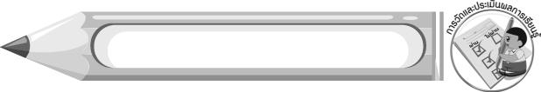
การวัดและประเมินผลการเรียนรู้

1. วิธีการวัดและประเมินผล
1.1 สังเกตพฤติกรรมของนักเรียนในการเข้าร่วมกิจกรรม
1.2 สังเกตพฤติกรรมของนักเรียนในการเข้าร่วมกิจกรรมกลุ่ม
2. เครื่องมือ
2.1 แบบสังเกตพฤติกรรมการเข้าร่วมกิจกรรม
2.2 แบบสังเกตพฤติกรรมการเข้าร่วมกิจกรรมกลุ่ม
3. เกณฑ์การประเมิน
3.1 การประเมินพฤติกรรมการเข้าร่วมกิจกรรม
ผ่านตั้งแต่ 2 รายการ ถือว่า ผ่าน
ผ่าน 1 รายการ ถือว่า ไม่ผ่าน
3.2 การประเมินพฤติกรรมการเข้าร่วมกิจกรรมกลุ่ม
คะแนน 9-10 ระดับ ดีมาก
คะแนน 7-8 ระดับ ดี
คะแนน 5-6 ระดับ พอใช้
คะแนน 0-4 ระดับ ควรปรับปรุง



ข้อเสนอแนะของผู้บริหารสถานศึกษา

________________________________________________________________________________________________________________________________________________________________________________________________________________________________________________________________________________________________________________________________________________________________________________________________________________________________________________________________________________________________________________________________________________________________________________________________________________________________________________________________________________________________________________________________________________________________________________________________________________________________________________________________________________________________________________________________________________________________________________________________________________________________________________________________________________________________________________________________________________________________________________________________________________________________________________________________________________________________________________________________________________________________________________________________________________________________________________________________________________________________________________________________________________________________________________________________________________________________________________________________________________________________________________________________________________________________________________________________________________________________________________________________________________________________________________________________________________________________________________________________________________
________________________________________________________________________________________________________________________________________________________________________________________________________________________________________________________________________________________________________________________________________________________________

ลงชื่อ__________________ (ผู้บริหารสถานศึกษา)
(__________________)
_____/_____/_____

บันทึกหลังการสอน

ผลการจัดการเรียนการสอน
________________________________________________________________________________________________________________________________________________________________________________________________________________________________________________________________________________________________________________________________________________________________________________________________________________________________________________________
________________________________________________________________________________________

ปัญหา/อุปสรรค
________________________________________________________________________________________________________________________________________________________________________________________________________________________________________________________________________________________________________________________________________________________________________________________________________________________________________________________________________________________________________________________________________________

แนวทางแก้ไข
________________________________________________________________________________________________________________________________________________________________________________________________________________________________________________________________________________________________________________________________________________________________________________________________________________________________________________________________________________________________________________________________________________

ลงชื่อ__________________ (ผู้บันทึก)
(__________________)
_____/_____/_____

